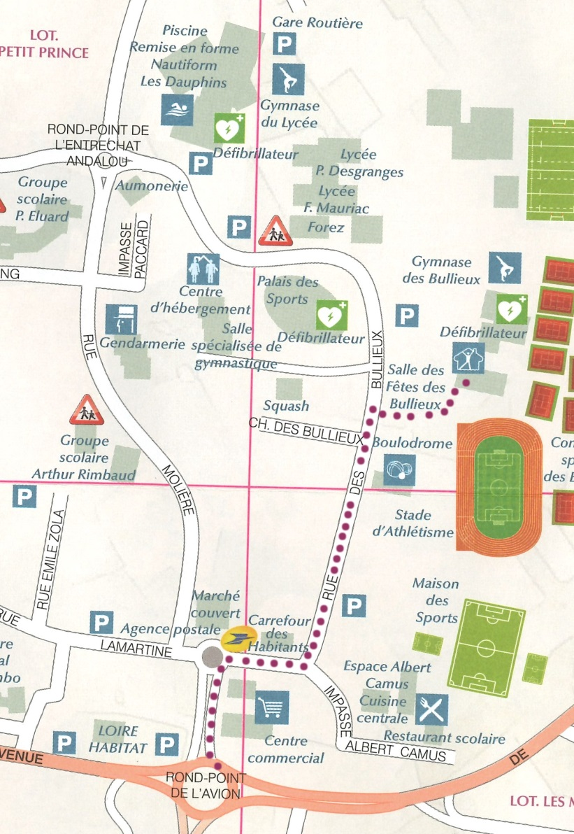

COLLOQUE

**« VIOLENCES DANS LE COUPLE : LES ENFANTS SOUFFRENT »**



***VENDREDI 16 NOVEMBRE 2018***

***SALLE DES BULLIEUX***

***ANDREZIEUX-BOUTHEON***



9h00 : Ouverture par Monsieur le Maire d’Andrézieux-Bouthéon,

Monsieur le Maire de Saint-Etienne,

et par Monsieur le Préfet

9h30 -12h30 : **« Quand les éléphants se battent, c'est l'herbe qui tremble : l'enfant exposé à la violence conjugale »**

*Jean-Luc TOURNIER, Psychosociologue et consultant en organisations sociales*

12h30 : Repas pris sur place. Possibilité de réserver un plateau-repas livré par un traiteur au prix de 16 €

14h-17h : **« Violence dans le couple : une souffrance pour l'enfant, un défi pour la parentalité »**

*Karen SADLIER, Docteur en psychologie clinique*

BULLETIN D’INSCRIPTION

NOM :

PRENOM :

PROFESSION :

SERVICE :

MAIL :

S’INSCRIT A LA JOURNEE DU 16/11 🞏

JOINT UN CHEQUE DE 16 € A L’ORDRE DE SOS VIOLENCES CONJUGALES 42 POUR LE REPAS ET RENVOIE LE MENU CI-DESSOUS SOUHAITE. 🞏

A ENVOYER A SOS VIOLENCES CONJUGALES 42 - 96 Rue Bergson -42000 Saint-Etienne AVANT LE 9 NOVEMBRE AU PLUS TARD.

**MENU AU CHOIX (Rayer les mentions inutiles)**

Terrine de cabillaud aux épinards

Ou  
Salade d’endives   
(Jambon blanc, noix, fourme de Montbrison)

Ou  
Taboulé vert et féta

Ou  
Salade de perles marine aux crevettes

------------------------------

Filet mignon de porc à la moutarde

accompagné de sa salade de pomme de terre et chou-fleur et cerfeuil

Ou

Moelleux de dinde sauce tartare

accompagné de sa salade de lentille verte du Puy et chorizo

Ou

Pavé de saumon aux agrumes

accompagné de sa salade de riz Neptune

Ou

Paleron de veau fondant sauce rémoulade à l’estragon

Accompagné de sa salade de quinoa bio d’automne

-----------------------

Fromage du moment  
Ou   
yaourt fermier

------------------

Brownies aux noix de pécan

Ou  
Duo de mousses au chocolat blanc et noir  
Ou  
Tarte fine pomme et sa crème fouettée

Ou

Panacotta coulis de fruits rouge

−−−−−−−−−−−−−−  
Michon